**HDU3085**

**题目描述（HDU3085）：**小明做了一个可怕的噩梦，梦见他和他的朋友分别被困在一个大迷宫里。更可怕的是，在迷宫里有两个魔鬼，他们会杀人。小明想知道他能否在魔鬼找到他们之前找到他的朋友。小明和他的朋友可以朝四个方向移动。在每秒内，小明都可以移动3步，他的朋友可以移动1步。魔鬼每秒都会分裂成几部分，占据两步之内的网格，直到占据整个迷宫。假设魔鬼每秒都会先分裂，然后小明和他的朋友开始移动，如果小明或他的朋友到达一个有魔鬼的格子，就会死（新的魔鬼也可以像原来的魔鬼一样分裂）。

**输入：**输入以整数T开头，表示测试用例的数量。每个测试用例的第1行都包含两个整数n和m（1<n,m<800），表示迷宫的行数和列数。接下来的n行，每行都包含m个字符，字符“.”表示一个空地方，所有人都可以走；“X”表示一堵墙，只有人不能走；“M”表示小明；“G”表示小明的朋友；“Z”表示魔鬼，保证包含一个字母M、一个字母G和两个字母Z。

**输出：**如果小明和他的朋友能够见面，则单行输出见面的最短时间，否则输出-1。

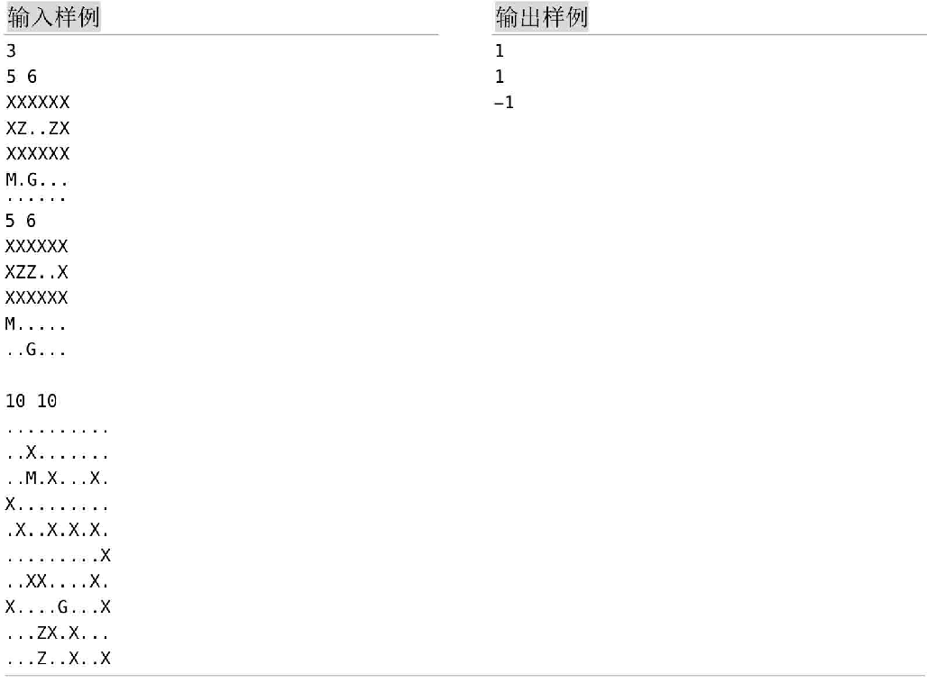

**题解：**已知起点（小明）、终点（小明的朋友），两者在中间遇到即见面成功，可以采用双向广度优先搜索。使用双向广度优先搜索时需要创建两个队列，分别从小明的初始位置、小明的朋友的初始位置开始，轮流进行广度优先搜索。在本题中，小明每次都可以移动3步，小明的朋友每次都可以移动1步，因此在每一轮循环中，小明都扩展3层，小明的朋友都扩展1层。在扩展时，需要检查与魔鬼的距离，判断该节点是否会被魔鬼波及。

**1. 算法设计**

（1）定义两个队列q[0]、q[1]，分别将小明的起始位置mm和小明的朋友的起始位置gg入队，秒数step=0。

（2）如果两个队列均不空，则执行步骤3，否则返回-1。

（3）step++，小明扩展3步，如果搜索到小明的朋友的位置，则返回true；否则小明的朋友扩展1步，如果搜索到小明的位置，则返回true。如果在两个方向搜索时发现有一个方向为true，则返回秒数step，否则执行步骤2。

**2. 算法实现**



